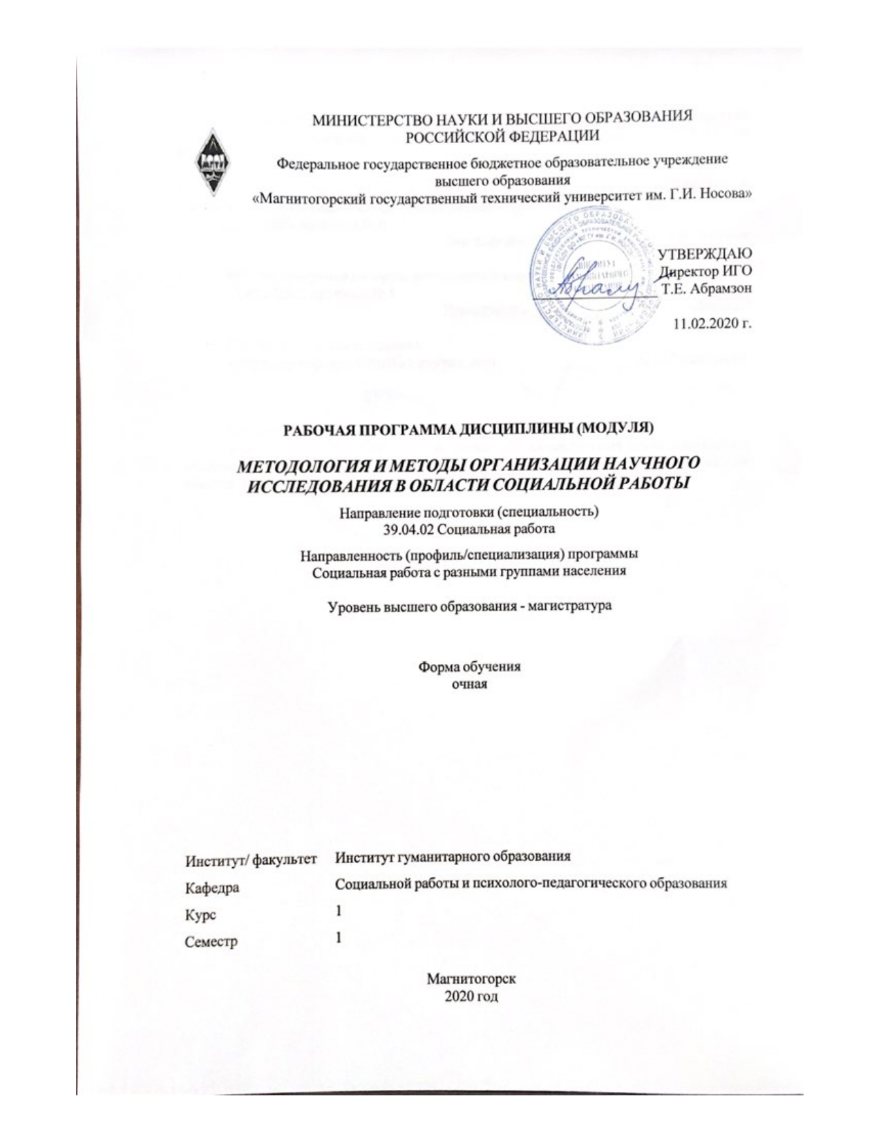

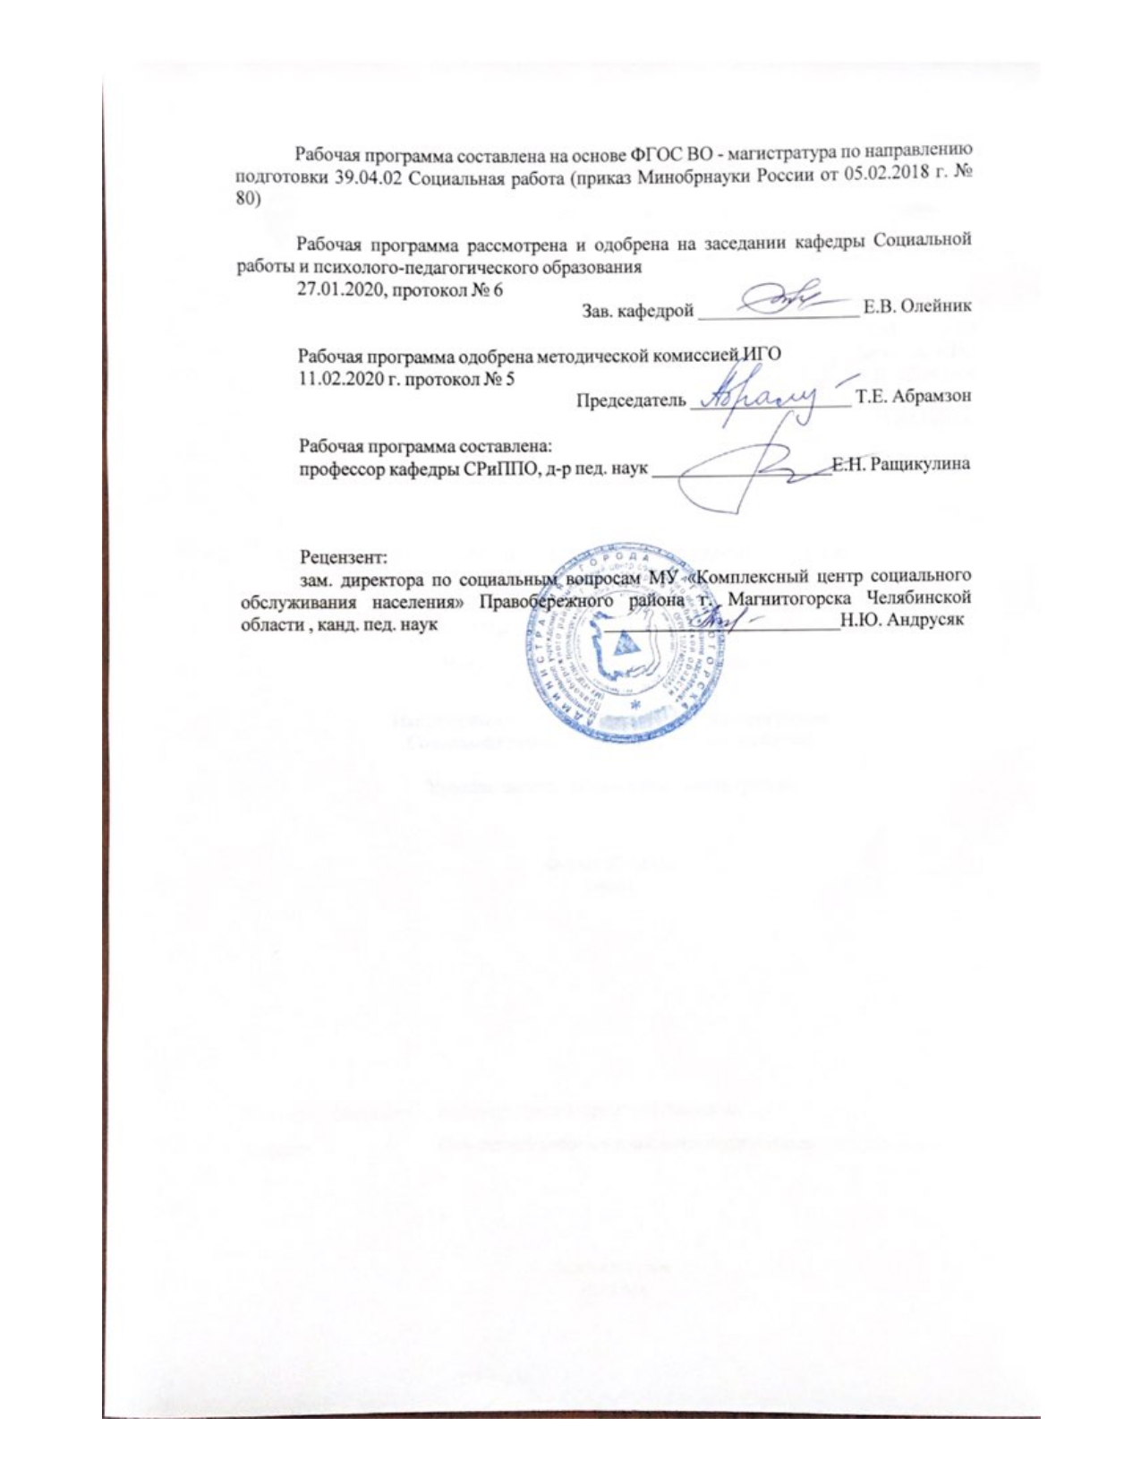

|  |  |
| --- | --- |
| **Лист** **актуализации** **рабочей** **программы** | |
|  |  |
|  | |
|  |  |
|  | |
|  |  |
| Рабочая программа пересмотрена, обсуждена и одобрена для реализации в 2021 - 2022 учебном году на заседании кафедры Социальной работы и психолого-педагогического образования | |
|  |  |
|  | Протокол от __ __________ 20__ г. № __  Зав. кафедрой _________________ Е.В. Олейник |
|  |  |
|  | |
|  |  |
|  | |
|  |  |
| Рабочая программа пересмотрена, обсуждена и одобрена для реализации в 2022 - 2023 учебном году на заседании кафедры Социальной работы и психолого-педагогического образования | |
|  |  |
|  | Протокол от __ __________ 20__ г. № __  Зав. кафедрой _________________ Е.В. Олейник |

|  |  |
| --- | --- |
| **1** **Цели** **освоения** **дисциплины** **(модуля)** | |
| • Способствовать развитию ценностно-мотивационного компонента профессиональной подготовки будущих специалистов по социальной работе в процессе изучения данного курса.  • Обобщить и систематизировать знания студентов, связанные с выполнением научного исследования в области социальной работы.  • Нацелить студентов на самостоятельную исследовательскую деятельность. | |
|  |  |
| **2** **Место** **дисциплины** **(модуля)** **в** **структуре** **образовательной** **программы** | |
| Дисциплина Методология и методы организации научного исследования в области социальной работы входит в обязательую часть учебного плана образовательной программы.  Для изучения дисциплины необходимы знания (умения, владения), сформированные в результате изучения дисциплин/ практик: | |
|  | |
| Знания (умения, владения), полученные при изучении данной дисциплины будут необходимы для изучения дисциплин/практик: | |
| Методология и методы научного исследования | |
|  |  |
| **3** **Компетенции** **обучающегося,** **формируемые** **в** **результате** **освоения**  **дисциплины** **(модуля)** **и** **планируемые** **результаты** **обучения** | |
| В результате освоения дисциплины (модуля) «Методология и методы организации научного исследования в области социальной работы» обучающийся должен обладать следующими компетенциями: | |
| Код индикатора | Индикатор достижения компетенции |
| ОПК-3 Способен систематизировать и представлять результаты профессиональной деятельности в сфере социальной работы, в том числе в форме публичного выступления | |
| ОПК-3.1 | Систематизирует результаты профессиональной деятельности в сфере социальной работы в форме отчетов. |
| ОПК-3.2 | Представляет результаты научной и практической деятельности в форме публичных выступлений и/или публикаций. |

|  |  |  |  |  |  |  |  |  |  |
| --- | --- | --- | --- | --- | --- | --- | --- | --- | --- |
|  | **4.** **Структура,** **объём** **и** **содержание** **дисциплины** **(модуля)** | | | | | | | | |
| Общая трудоемкость дисциплины составляет 3 зачетных единиц 108 акад. часов, в том числе:  – контактная работа – 37 акад. часов:  – аудиторная – 36 акад. часов;  – внеаудиторная – 1 акад. часов  – самостоятельная работа – 71 акад. часов;  Форма аттестации - зачет | | | | | | | | | |
|  |  |  |  |  |  |  |  |  |  |
| Раздел/ тема  дисциплины | | Семестр | Аудиторная  контактная работа  (в акад. часах) | | | Самостоятельная работа студента | Вид самостоятельной  работы | Форма текущего контроля успеваемости и  промежуточной аттестации | Код компетенции |
| Лек. | лаб.  зан. | практ. зан. |
| 1. Методологические подходы научного исследования в области социальной работы | | |  | | | | | | |
| 1.1 Личностно-ориентированный и деятельностный подходы в научном исследовании в области социальной работы | | 1 | 2 |  | 2 | 7 | 1.Выделить содержательные особенности методологическо го подхода в области социальной работы, составить таблицу.  2. Подготовка к семинарскому занятию | Устный опрос  Семинарское занятие | ОПК-3.1, ОПК-3.2 |
| 1.2 Синергетический подход в социальных исследованиях | | 2 |  | 2 | 7 | 1.Выделить содержательные особенности методологическо го подхода в области социальной работы, составить таблицу.  2. Выписать основные идеи синергетики как составляющей научной картины мира  3.Подготовка к семинарскому занятию | Устный опрос  Семинарское занятие | ОПК-3.1, ОПК-3.2 |
| 1.3 Рефлексивно-дополнительный подход в научном исследовании в области социальной работы | | 2/2И |  | 2/2И | 7 | 1. Выделить содержательные особенности методологическо го подхода, в области социальной работы составить таблицу.  2. Выписать основные виды рефлексии и основные свойства принципа дополнительност и  3.Подготовка к семинарскому занятию | Устный опрос  Семинарское занятие | ОПК-3.1, ОПК-3.2 |
| 1.4 Компетентностный подход в научном исследовании в области социальной работы | | 2/2И |  | 2/2И | 7 | 1.Выделить содержательные особенности методологическо го подхода, в области социальной работы составить таблицу.  2. Подготовка к семинарскому занятию | Устный опрос  Семинарское занятие | ОПК-3.1, ОПК-3.2 |
| Итого по разделу | | | 8/4И |  | 8/4И | 28 |  |  |  |
| 2. Логическая структура научного исследования в области социальной работы | | |  | | | | | | |
| 2.1 Методологический аппарат научного исследования в области социальной работы | | 1 | 2 |  | 2 | 7 | Обоснуйте актуальность своего исследования  2. Выписать подходы к определению основных категорий своего исследования  2. Подготовка к семинарскому занятию | Устный опрос  Семинарское занятие | ОПК-3.1, ОПК-3.2 |
| 2.2 Структура научного исследования в области социальной работы» | |  |  |  |  | 1.Проанализиров ать структурные элементы программы своего исследования.  2. Подготовка к и семинарскому занятию | Устный опрос  Семинарское занятие |  |
| Итого по разделу | | | 2 |  | 2 | 7 |  |  |  |
| 3. Характеристика методов научного исследования в области социальной работы» | | |  | | | | | | |
| 3.1 Общая характеристика методов научного исследования в области социальной работы | | 1 | 2 |  | 2 | 7 | 1.Проанализируй те классификации методов научного исследования в области социальной работы.  2. Составьте схему методов научного исследования в области социальной работы.  3.Подготовка к семинарскому занятию | Устный опрос  Семинарское занятие | ОПК-3.1, ОПК-3.2 |
| 3.2 Общая характеристика теоретических методов научного исследования | | 2 |  | 2 | 15 | 1. Выделите специфику логических приемов анализа и синтеза, индукции и дедукции, сравнения, классификации, обобщения, систематизации  2.Подготовьте реферат по характеристике одного из теоретических методов исследования  3. Подготовка к семинарскому занятию | Устный опрос  Семинарское занятие | ОПК-3.1, ОПК-3.2 |
| 3.3 Общая характеристика эмпирических методов научного исследования в области социальной работы | | 4 |  | 4 | 14 | 1.Составить схему «Эмпирические методы научного исследования в области социальной работы»  2. Подготовка к семинарскому занятию | Устный опрос  Семинарское занятие | ОПК-3.1, ОПК-3.2 |
| Итого по разделу | | | 8 |  | 8 | 36 |  |  |  |
| Итого за семестр | | | 18/4И |  | 18/4И | 71 |  | зачёт |  |
| Итого по дисциплине | | | 18/4 И |  | 18/4И | 71 |  | зачет |  |

|  |
| --- |
| **5** **Образовательные** **технологии** |
|  |
| ДЛЯ ОСВОЕНИЯ СОДЕРЖАНИЯ ТЕМ РАЗДЕЛОВ ДИСЦИПЛИНЫ ИСПОЛЬЗУЮТСЯ  – активные и интерактивные формы проведения занятий (деловые игры, выступление в роли обучающего, решение ситуационных задач, работа в малых группах).  – ИНТЕРНЕТ-ресурсы на практических занятиях;  – самостоятельное ознакомление студентов с источниками информации по дисциплине |
|  |
| **6** **Учебно-методическое** **обеспечение** **самостоятельной** **работы** **обучающихся** |
| Представлено в приложении 1. |
|  |
| **7** **Оценочные** **средства** **для** **проведения** **промежуточной** **аттестации** |
| Представлены в приложении 2. |
|  |
| **8** **Учебно-методическое** **и** **информационное** **обеспечение** **дисциплины** **(модуля)** |
| **а)** **Основная** **литература:** |
| 1. Климантова, Г. И. Методология и методы социологического исследования : учебник для бакалавров / Г. И. Климантова, Е. М. Черняк, А. А. Щегорцов. — 2-е изд., стер. — Москва : Издательско-торговая корпорация «Дашков и К°», 2019. - 256 с. - ISBN 978-5-394-03248-6. - Текст : электронный. - URL: <https://znanium.com/catalog/product/1091826> (дата обращения: 27.10.2020). – Режим доступа: по подписке.  2.Ращикулина Е. Н. Методология и методика социогуманитарного исследования [Электронный ресурс] : учебно-методическое пособие / Е. Н. Ращикулина ; МГТУ. - Магнитогорск : МГТУ, 2016. - 1 электрон. опт. диск (CD-ROM). - Режим доступа: <https://magtu.informsystema.ru/uploader/fileUpload?name=2534.pdf&show=dcatalogues/1/1130336/2534.pdf&view=true>. - Макрообъект. |
|  |
| **б)** **Дополнительная** **литература:** |
| 1. Мусийчук М. В. Методология психолого-педагогических исследований в образовании [Электронный ресурс] : практикум / М. В. Мусийчук ; МГТУ. - Магнитогорск : МГТУ, 2016. - 1 электрон. опт. диск (CD-ROM). - Режим доступа: <https://magtu.informsystema.ru/uploader/fileUpload?name=2477.pdf&show=dcatalogues/1/1130221/2477.pdf&view=true>. - Макрообъект. |
|  |
| **в)** **Методические** **указания:** |
| 1.Ращикулина Е.Н. Методология и методика социогуманитарного исследования [Электронный ресурс] : учебно-методическое пособие / Елена Николаевна Ращикулина; ФГБОУ ВО «Магнитогорский |

|  |  |  |  |  |  |  |  |  |  |  |  |  |  |  |  |  |  |
| --- | --- | --- | --- | --- | --- | --- | --- | --- | --- | --- | --- | --- | --- | --- | --- | --- | --- |
| государственный технический университет им. Г.И. Носова». – Электрон.текстовые дан. (1,69 Мб). – Магнитогорск : ФГБОУ ВО «МГТУ им. Г.И. Носова», 2016. № гос. регистрации 0321603088  2.Испулова С.Н., Ращикулина Е.Н., Супрун Н.Г. Научно-исследовательская работа / С.Н. Испулова, Е.Н. Ращикулина, Н.Г. Супрун// [Электронный ресурс] :Учебное пособие – М,: ФГУП HTЦ «Информрегистр», 2017. – № гос. рег. 0321701936 | | | | | | | | | | | | | | | | | |
|  | | | |  | |  | | | |  | | | |  | | | |
| **г)** **Программное** **обеспечение** **и** **Интернет-ресурсы:** | | | | | | | | | | | | | | | | | |
| **Программное** **обеспечение** | | | | | | | | | | | | | | | | | |
|  | | | Наименование ПО | | | | | № договора | | | | Срок действия лицензии | | |  | | |
|  | | | MS Windows 7 Professional(для классов) | | | | | Д-1227-18 от 08.10.2018 | | | | 11.10.2021 | | |  | | |
|  | | FAR Manager | | | | свободно распространяемое ПО | | | | бессрочно | |  | | |
|  | | MS Office 2007 Professional | | | | № 135 от 17.09.2007 | | | | бессрочно | | | |  | |
|  | | 7Zip | | | | свободно распространяемое ПО | | | | бессрочно | | | |  | |
|  | |  | | | |  | | | |  | | | |  | |
| **Профессиональные** **базы** **данных** **и** **информационные** **справочные** **системы** | | | | | | | | | | | | | | | |
|  | Название курса | | | | | | | Ссылка | | | | | |  | |
|  | Национальная информационно-аналитическая система – Российский индекс научного цитирования (РИНЦ) | | | | | | | URL: https://elibrary.ru/project_risc.asp | | | | | |  | |
|  | Поисковая система Академия Google (Google Scholar) | | | | | | | URL: https://scholar.google.ru/ | | | | | |  | |
|  | Электронные ресурсы библиотеки МГТУ им. Г.И. Носова | | | | | | | http://magtu.ru:8085/marcweb2/Default.asp | | | | | |  | |
| **9** **Материально-техническое** **обеспечение** **дисциплины** **(модуля)** | | | | | | | | | | | | | | | |
|  |  | | |  | | | |  | | | | | |  | |
| Материально-техническое обеспечение дисциплины включает: | | | | | | | | | | | | | | | |
| Учебные аудитории для проведения занятий лекционного типа: доска, мультимедийные средства хранения, передачи и представления информации.  Учебные аудитории для проведения практических занятий, групповых и индивидуальных консультаций, текущего контроля и промежуточной аттестации: мультимедийные средства хранения, передачи и представления информации; комплекс заданий для проведения промежуточных и рубежных контролей.  Помещения для самостоятельной работы обучающихся: персональные компьютеры с пакетом MS Office, выходом в Интернет и с доступом в электронную информационно-образовательную среду университета. | | | | | | | | | | | | | | | |
|

Приложение 1

# Учебно-методическое обеспечение

# самостоятельной работы обучающихся

**Раздел 1 «Методологические подходы научного исследования в области социальной работы»**

**Тема 1.1 «Личностно-ориентированный подход в научном исследовании в области социальной работы»**

**Задание 1.1**

- Выделить содержательные особенности личностно-ориетированного подхода в области социальной работы

Используйте учебные пособия:

1. Андреев В.И. Педагогика. - Казань: Центр инновационных технологий, 2000.
2. Бондаревская Е.В. Теория и практика личностно-ориентированного образования. Ростов н. Д.: Изд. Рост. пед. ун-та, 2000.
3. Зеер Э.Ф. Личностно ориентированное профессиональное образование. Екатеринбург, 1998.
4. Зимняя И.А. Педагогическая психология: учебник для вузов. М.: Логос, 2003.
5. Беликов В.А. Философия образования личности: Деятельностный аспект: Монография. – М.: Владос, 2004.
6. Леонтьев А.Н. Деятельность. Сознание. Личность. – М.: Смысл; Академия, 2005.

**Тема 1.2 «Синергетический подход в научном исследовании в области социальной работы»**

**Задание 1.2**

-Выделить содержательные особенности синергетического подхода в области социальной работы

Используйте учебные пособия:

1.Беликов В.А., Климова Т.Е., Климова М.В., Робков А.В. Синергетический подход в исследовании педагогических проблем: Учебное пособие. – Магнитогорск: МаГУ, 2000. – 68 с.

2.Князева Е.Н. Саморефлективная синергетика // Вопросы философии. – 2001. - №10.

3.Кудрявцев И.К, Лебедев С.А. Синергетика как парадигма нелинейности// Вопросы философии. – 2002.- №12.

**Тема 1.3 «Рефлексивно-дополнительный подход в научном исследовании в области социальной работы»**

**Задание 1.3**

-Составить таблицу «Содержательные особенности рефлексивно-дополнительного подхода»

-Выписать основные виды рефлексии и основные свойства принципа дополительости

Используйте учебные пособия:

1. Гранатов Г.Г. Мышление и понятие (концепция дополнительности): монография - М.: ФЛИНТА: Наука, 2011.

2. Сластенин В.А. , Исаев И.Ф., Мищенко А.И., Шиянов Е.Н. Педагогика. М.: Школа – Пресс, 1998.

3. Щедровицкий Г.П. , Розин В.М. и др. Педагогика и логика. Система педагогических исследований. - М.: Касталь, 1993

**Тема 1.4 «Компетентностный подход в научном исследовании в области социальной работы»**

**Задание 1.4**

-Составить таблицу «Основные положения компетентностного подхода в научном исследовании в области социальной работы»

1.Болотов В.А., Сериков В.В. Компетентностная модель: от идеи к образовательной программе // Педагогика. – 2003. - №10.

2. Загвоздкин В.К. Проблема ключевых компетенностей в зарубежных исследованиях // Вопросы образования. - 2009. - №4.

**Раздел 2 «Логическая структура научного исследования в области социальной работы»**

**Тема 2.1 «Методологический аппарат научного исследования в области социальной работы»**

**Задание 2.1** Обоснуйте актуальность своего исследования. Использовать учебные пособия:

Ядов В.А. Стратегия социологического исследования: описание, объяснение, понимание социальной реальности: учеб. пособие. – М.: Издательство «Омега Л», 2011.

Волков Б.С., Волкова Н.В., Губанов А.В. Методология и методы психологического исследования : учеб. пособие для студ. высш. учеб. заведений. М. : Акад. Проект: Фонд «Мир», 2005.

Загвязинский В.И., Атаханов Р. Методология и методы психолого-педагогического исследования : учеб. пособие для студ. пед. вузов. – М.: Академия, 2001.

Краевский В. В., Бережнова Е. В. Методология педагогики : Новый этап : учеб. пособие для высш. учеб. заведений.- М., 2006.

**Тема 2.2 « Структура научного исследования в области социальной работы»**

**Задание 2.2** Проанализируйте структурные элементы программы своего исследования. Используйте учебные пособия:

Ядов В.А. Стратегия социологического исследования: описание, объяснение, понимание социальной реальности: учеб. пособие. – М.: Издательство «Омега Л», 2011.

Волков Б.С., Волкова Н.В., Губанов А.В. Методология и методы психологического исследования : учеб. пособие для студ. высш. учеб. заведений. М. : Акад. Проект: Фонд «Мир», 2005.

Загвязинский В.И., Атаханов Р. Методология и методы психолого-педагогического исследования : учеб. пособие для студ. пед. вузов. – М.: Академия, 2001.

Краевский В. В., Бережнова Е. В. Методология педагогики : Новый этап : учеб. пособие для высш. учеб. заведений.- М., 2006.

**Раздел 3 «Методы научного исследования в области социальной работы»**

**Тема 3.1 «Общая характеристика методов научного исследования в области социальной работы»**

**Задание 3.1** Проанализируйте классификации методов научного исследования в области социальной работы. Составьте схему методов научного исследования в области социальной работы. Используйте учебные пособия:

1. Методология науки и инновационная деятельность: Пособие для аспир., ма-гистр. и соискателей : [Электронный ресурс] / В.П. Старжинский, В.В. Цепкало - М.: НИЦ Инфра-М; Мн.: Нов. знание, 2013 - 327с - (Высш. обр.: Магистр.). режим доступа http// portal magtu.ru, электронная библиотечная система «ИНФРА-М». – Загл. С экрана. - ISBN 978-5-16-006464-2
2. Ядов В.А. Стратегия социологического исследования: описание, объяснение, понимание социальной реальности: учеб. пособие. – М.: Издательство «Омега Л», 2011.
3. Волков Б.С., Волкова Н.В., Губанов А.В. Методология и методы психологического исследования : учеб. пособие для студ. высш. учеб. заведений. М. : Акад. Проект: Фонд «Мир», 2005.

Краевский В. В., Бережнова Е. В. Методология педагогики : Новый этап : учеб. пособие для высш. учеб. заведений.- М., 2006

**Тема 3.2 «Общая характеристика теоретических методов научного научного исследования в области социальной работы»**

**Задание 3.2** Выделите специфику логических приемов анализа и синтеза, индукции и дедукции, сравнения, классификации, обобщения , систематизации

Литература:

1. Методология науки и инновационная деятельность: Пособие для аспир., ма-гистр. и соискателей : [Электронный ресурс] / В.П. Старжинский, В.В. Цепкало - М.: НИЦ Инфра-М; Мн.: Нов. знание, 2013 - 327с - (Высш. обр.: Магистр.). режим доступа http// portal magtu.ru, электронная библиотечная система «ИНФРА-М». – Загл. С экрана. - ISBN 978-5-16-006464-2,
2. Павлов А.В. Логика и методология науки: Современное гуманитарное позна-ние и его перспективы: учебное пособие: [Электронный ресурс] / А.В. Павлов.: М.: ФЛИНТА, 2010. – 344 с. - (Учебники для вузов). – режим доступа http// portal magtu.ru, электронная библиотечная система «Лань». – Загл. С экрана. – ISBN 978-5-9765-0894

**Тема 3.3 «Общая характеристика эмпирических методов научного исследования в области социальной работы»**

**Задание 3.3** Составить схему «Эмпирические методы научного исследования в области социальной работы»

Литература:

1.Ядов В.А. Стратегия социологического исследования: описание, объяснение, понимание социальной реальности: учеб. пособие. – М.: Издательство «Омега Л», 2011.

2. Новикова С. С.  Социологические и психологические методы исследований в социальной работе : учеб. пособие для вузов / Соловьев А. В. - М. : Акад. Проект [и др.], 2006. - 495 с.

Приложение 2

# Оценочные средства для проведения промежуточной аттестации

|  |  |  |
| --- | --- | --- |
| Код  индикатора | Индикатор достижения компетенции | Оценочные средства |
| ОПК-3 Способен систематизировать и представлять результаты профессиональной деятельности в сфере социальной работы, в том числе в форме публичного выступления | | |
| ОПК-3.1 | Систематизирует результаты профессиональной деятельности в сфере социальной работы в форме отчетов | **Перечень теоретических вопросов к зачету:**   1. Какие особенности деятельности влияют на специфику методов научного исследования в социогуманитарном познании? 2. Можно ли утверждать, что метод выполняет познавательную и преобразовательную функции? 3. Что является существенным признаком модели? 4. В чем сходство и различие знака, символа и модели? 5. Каковы основные условия создания моделей? 6. В каких случаях необходимо моделирование? 7. Какие виды моделей и формы их представления используются в Вашем исследовании?   **Практические задания:**   * + 1. Какие виды научной документации необходимы в профессиональной деятельности будущего магистра социальной работы?     2. Виды отчетов обучающегося в магистратуре по направлению подготовки «Социальная работа с разными группами населения»     3. Разработать содержание деловой игры актуализирующей навыки подготовки и представления отчетности по итогам выполнения научно-исследовательской деятельности |
| ОПК- 3.2 | Представляет результаты научной и практической деятельности в форме публичных выступлений и (или) публикаций | **Перечень теоретических вопросов к зачету:**   1. Что такое мысленный эксперимент? 2. В чем заключаются условия эффективного проведения эксперимента? 3. В чем положительные стороны и ограниченность метода научного наблюдения? 4. Каковы основные требования к составлению анкет? 5. С чем связана необходимость использования математических методов в социогуманитарном познании? 6. Какие методы научного исследования применяются Вами в научном исследовании в области социальной работы?   **Практические задания:**   1. Разработать вопросы для дискуссии по теме: «Современные подходы к реализации методов научного исследования в области социальной работы: проблемы и перспективы». Продумать содержание публикации по теме собственного исследования 2. Разработать содержание деловой игры, актуализирующей анализ перспективных научно-исследовательских проблем в сфере социальной работы 3. Разработать требования к применению эмпирических методов научного исследования в области социальной работы (на примере одного из методов)   4. Выполнить упражнение и представить результаты в форме публичного выступления  1. Основание:   * + - 1. Какова сущность эксперимента как метода научного познания?   а) эксперимент как метод науки стоит в центре пересечения практических и познавательных деятельностей, включает признаки чувственного и рационального, эмпирического и теоретического, объективного и субъективного;  б) эксперимент обладает гносеологическими признаками;  в) эксперимент включает операции логического характера, что сближает его с формами теоретической деятельности.  2. Что такое эксперимент как метод научного познания?  а) эксперимент – это проводимый в специальных условиях опыт для получения новых научных знаний посредством целенаправленного вмешательства исследователя в окружающую действительность с целью определения отношений между явлением и условиями его возникновения;  б) эксперимент – это целенаправленное восприятие того или иного процесса, имеющее целью выявление инвариантных признаков этого процесса без активного включения в сам процесс, обусловленное задачей деятельности;  в) эксперимент – это построение определенных моделей осуществления тех или иных процессов или явлений с целью формальной проверки их работоспособности.  II. Ядро:  3. Определите правильную последовательность этапов эксперимента:  а) теоретическое обоснование задач исследования, разработка методики и технологии эксперимента;  б) выдвижение, уточнение и корректировка основных гипотетических положений экспериментального исследования;  в) обобщение результатов эксперимента, внедрение разработок в практику;  г) собственно эксперимент, сопоставление результатов с положениями гипотезы, оценка их соответствия целям и задачам;  д) формулировка задачи, включающей указание конечной цели, условий, ограничений, перечень основных данных и средств проведения эксперимента;  4. Какие трудности проведения эксперимента встречались в Вашем исследовании?  а) создание необходимых экспериментальных условий;  б) определение способа изменения характеристик наблюдаемых фактов;  в) влияние самого экспериментатора;  г) обеспечение сравнимости экспериментальной и контрольной групп.  5. На какие виды подразделяется эксперимент как метод эмпирического познания?  а) естественный и лабораторный;  б) прямой и модельный;  в) физический, социальный, психологический и др.  г) констатирующий, преобразующий (формирующий), контрольный;  III. Следствия :  6. Любой эксперимент несет в себе несколько функций:   * Диагностическая * Научно-познавательная; * Практически-преобразовательная.   Какая из функций, на Ваш взгляд, реализуется на каждом этапе проведения эксперимента?  8. Выделяют три типа простых экспериментов:   * Фиксирующие состав и взаимодействия элементов состава; * Фиксирующие состав и его структуру; * Фиксирующие взаимодействия и его структуру.   Каково, на Ваш взгляд, наиболее точное и полное определение сложного эксперимента?  а) совокупность элементарных экспериментов, в каждом из которых фиксируются определенные однородные изменения отдельного предмета познания;  б) эксперименты, которые требуют больших затрат труда для своего осуществления;  в) эксперименты, в которых используются конструкции средств познания с большим числом элементов. |

**б) Порядок проведения промежуточной аттестации, показатели и критерии оценивания:**

Промежуточная аттестация по дисциплине «Методология и методы организации научного исследования в области социальной работы» включает теоретические вопросы, позволяющие оценить уровень усвоения обучающимися знаний, и практические задания, выявляющие степень сформированности умений и владений, проводится в форме зачета.

В процессе подготовки к зачету следует опираться на рекомендованную для этих целей научную и учебную литературу: основную и дополнительную, для этого можно воспользоваться информационными ресурсами в библиотеке ФГБОУ ВО «МГТУ им. Г.И. Носова».

Критерии оценки (в соответствии с формируемыми компетенциями и планируемыми результатами обучения):

– на оценку **«зачтено»** – обучающийся демонстрирует достаточный уровень сформированности компетенций, всестороннее, систематическое и глубокое знание учебного материала, свободно выполняет практические задания, свободно оперирует знаниями, умениями, применяет их в решении профессиональных задач;

– на оценку **«не зачтено»** – обучающийся не может показать знания на уровне воспроизведения и объяснения информации, не может показать интеллектуальные навыки решения простых задач.

**Перечень теоретических вопросов к зачету**

1. Какие особенности деятельности влияют на специфику методов научного исследования в социогуманитарном познании?
2. Требования к формулированию методологического аппарата научного исследования в области социальной работы.
3. Структура научного исследования в области социальной работы.
4. Общая характеристика методов научного исследования в области социальной работы.
5. Общая характеристика теоретических методов научного исследования в области социальной работы.
6. Общая характеристика эмпирических методов научного исследования в области социальной работы.
7. Можно ли утверждать, что метод выполняет познавательную и преобразовательную функции?
8. Что является существенным признаком модели?
9. В чем сходство и различие знака, символа и модели?
10. Каковы основные условия создания моделей?
11. В каких случаях необходимо моделирование?
12. Какие виды моделей и формы их представления используются в Вашем исследовании?
13. Что такое мысленный эксперимент?
14. В чем заключаются условия эффективного проведения эксперимента?
15. В чем положительные стороны и ограниченность метода научного наблюдения?
16. Каковы основные требования к составлению анкет?
17. С чем связана необходимость использования математических методов в социогуманитарном познании?
18. Методологические подходы научного исследования в области социальной работы (раскрыть основные положения на примере одного).